Educación Física 2° medio / Unidad 2 / OA 3 / Actividad 4
4. Flexibilidad
Los y las estudiantes se ubican libremente en el espacio delimitado por el o la docente, cada uno(a) con una pelota de tenis o de papel. Con el tronco flectado hacia adelante, las piernas juntas y extendidas, ruedan la pelota de adelante hacia atrás, dibujando un círculo en el suelo. Repiten el ejercicio varias veces.

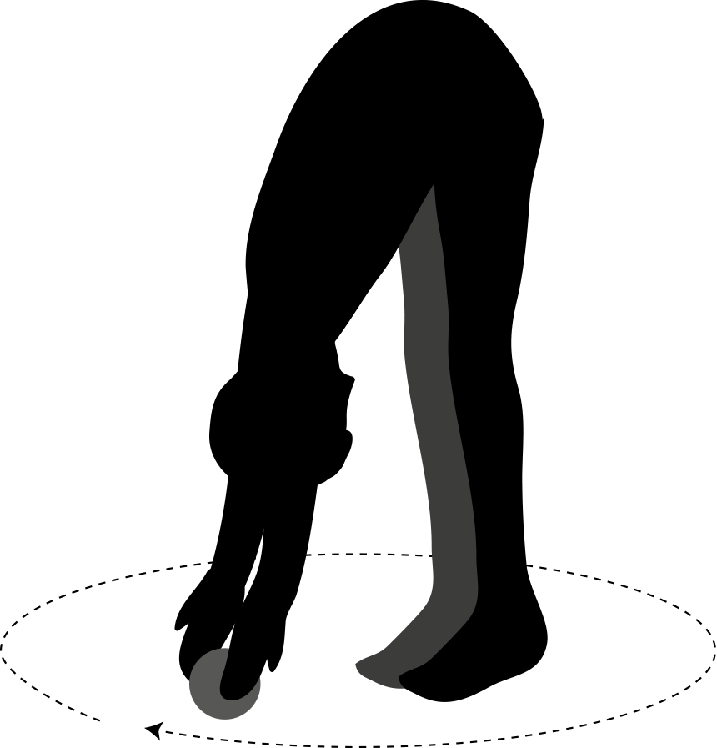

Observaciones a la o el docente
Con este Objetivo de Aprendizaje y sus actividades, se busca que los y las estudiantes asuman responsabilidad para mejorar su condición física y practicar actividad física de forma regular (OA D).

EDUCACIÓN FÍSICA | Programa de Estudio | 2° medio

